

Введение
Фалькон К2 является программным обеспечением для для моделирования цепочек атак. Решает задачи обучения команд информационной безопасности, исследования на уязвимости компьютерных сетей. Применяется для симмуляции продвинутых кибератак, управление агентами в целевой среде. Для начала работы с установленным ПО необходимо войти в «Панель управления» сервера.

Вход в «Панель управления»
По умолчанию, панель управления доступна по адресу:
http://localhost:50101/admin
Где:
- localhost - домен или IP-адрес на котором запущен ваш сервер.
- 50101 - порт (по умолчанию), на котором сервер принимает HTTP-запросы.
- /admin - путь (по умолчанию), к панели управления сервером.
HTTP-порт и путь к панели управления можно поменять в конфиге (app.cfg).

После перехода, по выше указанному адресу, появится окно логина:
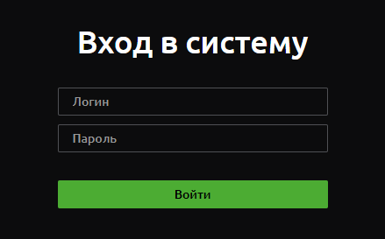

При настройках по умолчанию, используйте следующие данные:
- Логин: system
- Пароль: 1234567890

После входа в систему вы попадете в панель управления агентами:
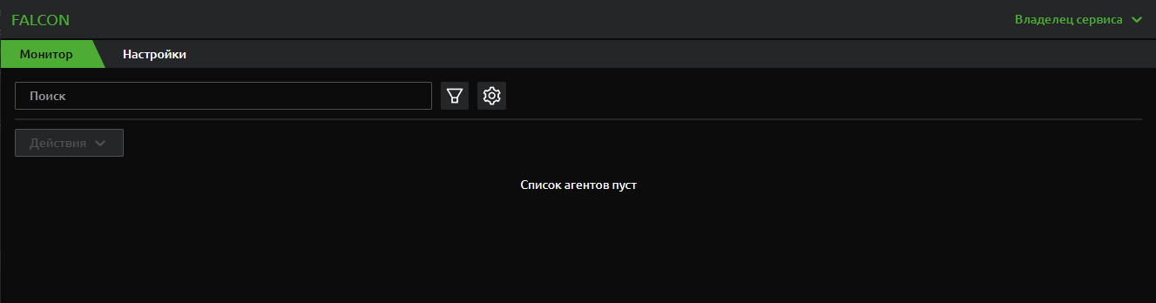
На свеже установленном сервере список агентов пуст. Чтобы агенты смогли успешно соединиться с сервером - необходимо внести соответствующие настройки.

Настройка проекта
Чтобы агенты могли соединяться с сервером, необходимо создать и настроить проект.
Для быстрой проверки работоспособности и загрузки тестового проекта, в комплекте с примерами, идет загрузчик «Демонстрационного проекта». Чтобы его запустить, перейдите в папку:
examples/center
Если вы работаете из под Linux выполните следующие действия:
chmod +x ./load_test_data.app
./load_test_data.app
Если вы работаете из под Windows просто запустите файл:
./load_test_data.exe
После этих действий на сервер будет загружен "Демонстрационный проект" с настройками необходимыми для работы "Демонстрационной версии агентов".
Чтобы посмотреть на настройки "Демонстрационного проекта", перейдите на вкладку "Настройки":
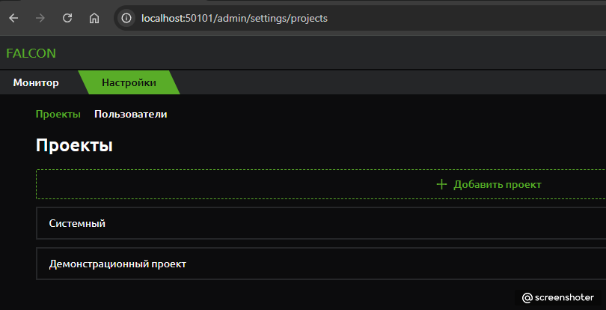

Запуск агентов
В комплекте примеров, идет исходный код агента на языке Golang под лицензией "MIT", который умеет работать с сервером.
examples/agent/source
Предполагается, что заказчик, изучив исходный код этого примера, напишет свой агент на подходящем для него языке программирования.
Для удобства, исходный код из "examples\agent\source" был скомпилирован в работоспосбоный пример "Демонстрационного агента".
Чтобы запустить "Демонстрационную версию агента" на Linux, выполните следующие действия:
cd ./examples/agent/binary/linux
chmod +x ./app_console_debug
./app_console_debug
Чтобы запустить "Демонстрационную версию агента" на Windows, выполните следующие действия:
cd ./examples/agent/binary/windows
./app_console_debug.exe
Если всё прошло успешно, в консоли, из которой запускался агент, вы должны увидеть примерно следующий вывод:
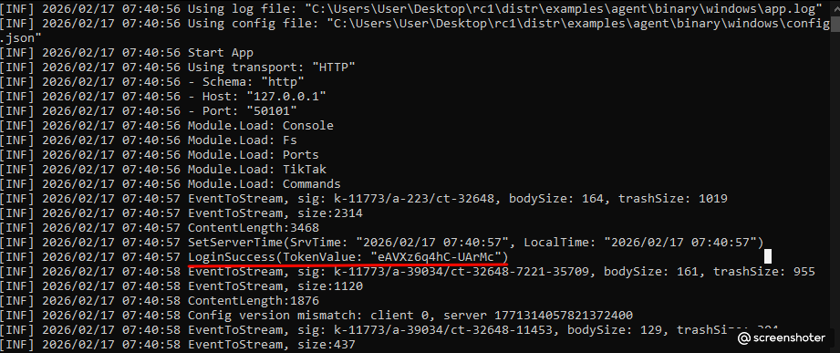
Если в нём присуствует строка "LoginSuccess", значит агент успешно соединился с сервером.

Просмотр агента в "Панели управления"
После того, как агент успешно соединился с сервером, его запись должна появиться в "Панели управления" на вкладке "Монитор".
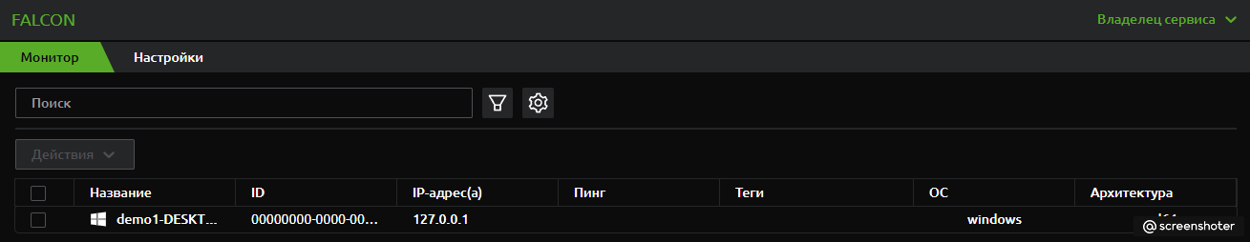
Если агент у вас не появился, то обновите страницу.
Далее можно, нажать на запись агента и посмотреть о нём более подробную информацию.
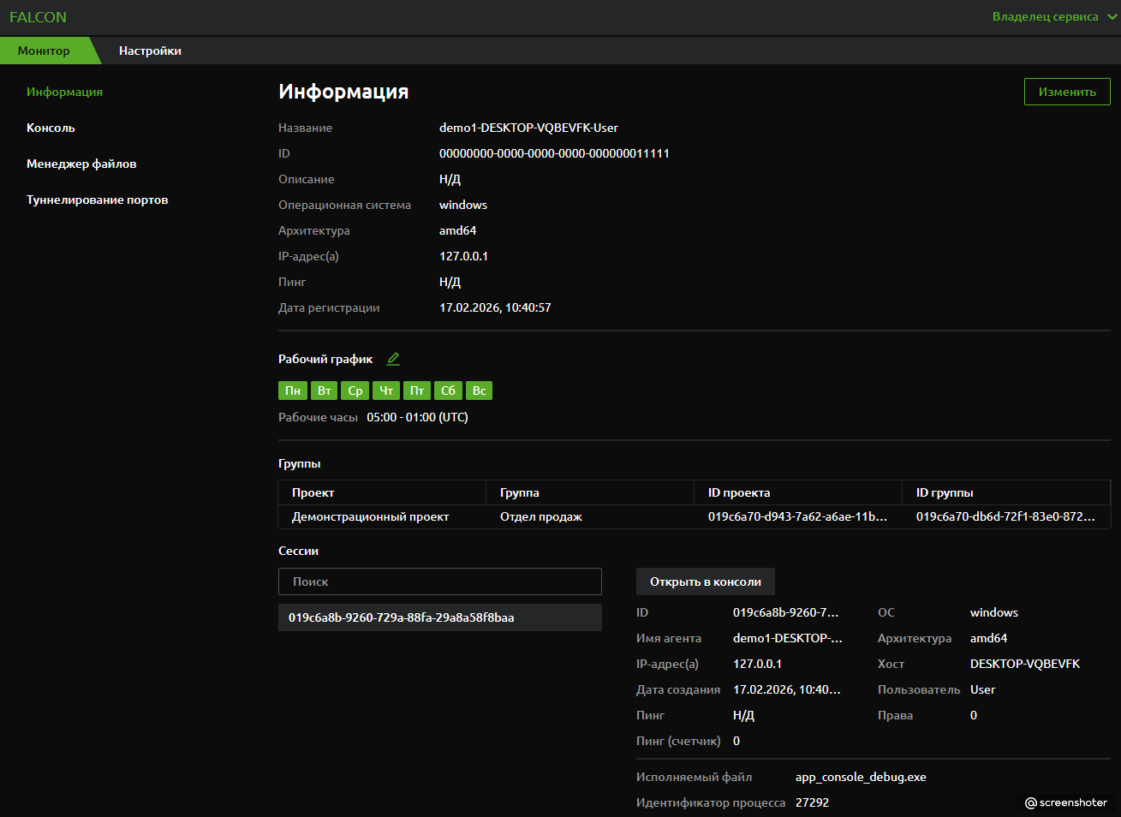

Отправка команды в консоль агента
Перейдите на вкладку "Консоль":
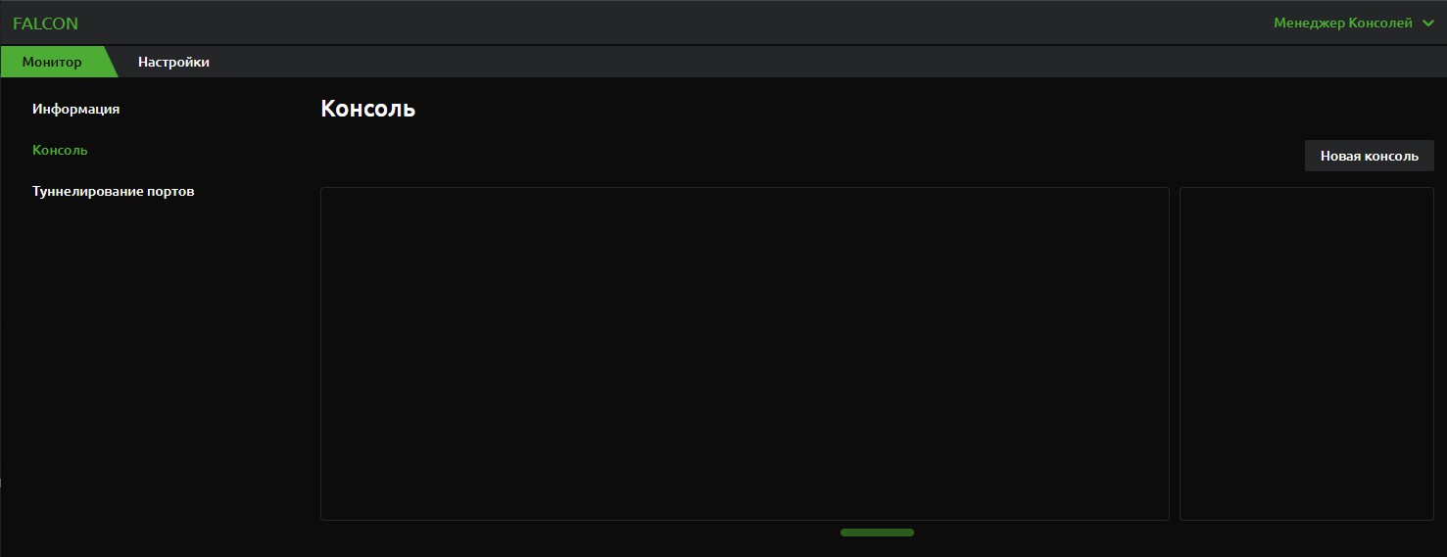
Поскольку с агентом, еще не проводилось каких-либо действий, консолей у него нет.
Нажмите на кнопку "Новая консоль":
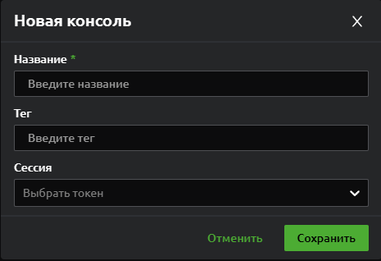
В названии укажите "Тест1" и нажмите кнопку "Сохранить".
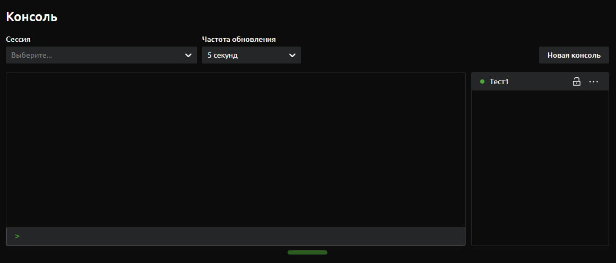
После этого в списке появится новая консоль, в нашем случае "Тест1". Чтобы проверить, что агент успешно получает команды для консоли и может возвращать результат, необходимо ввести какую-нибудь команду.
Наиболее наглядной и понятной командой, будет команда на получение списка файлов и папок из текущей папки, где запущен агент.
Для агента запущенного на Windows, отправьте команду:
dir
Для агента запущенного на Linux, отправьте команду:
ls
Сейчас, при написании руководства, агент запущен на компьютре с Windows, поэтому отправим команду "dir". Впишите эту команду в поле ввода:
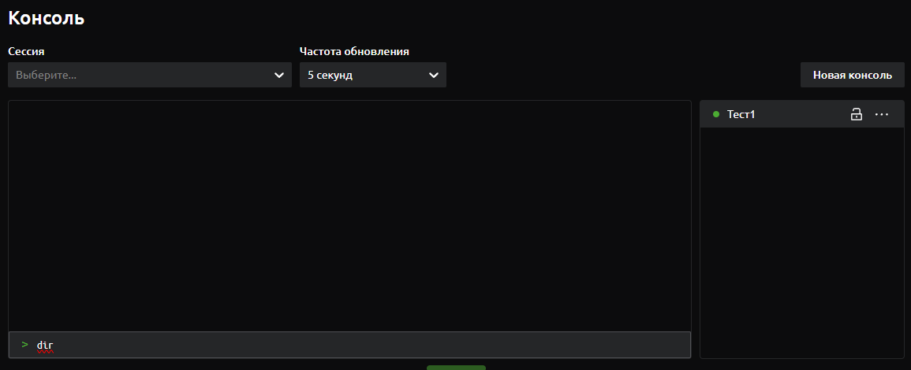

И нажмите "Enter" на клавиатуре.
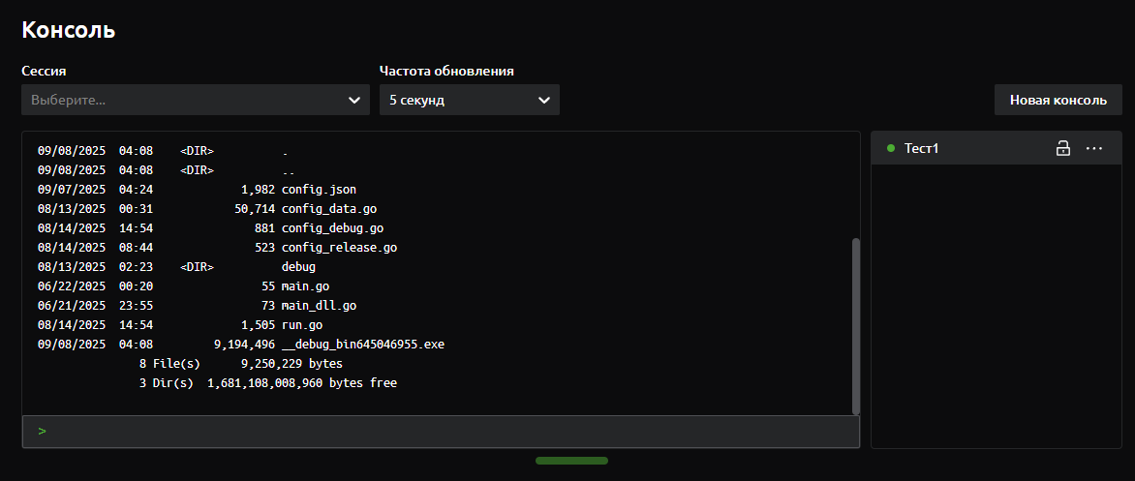
В течении 10-15 секунд, демонстрационный агент, получит команду и вернет результат её работы.

